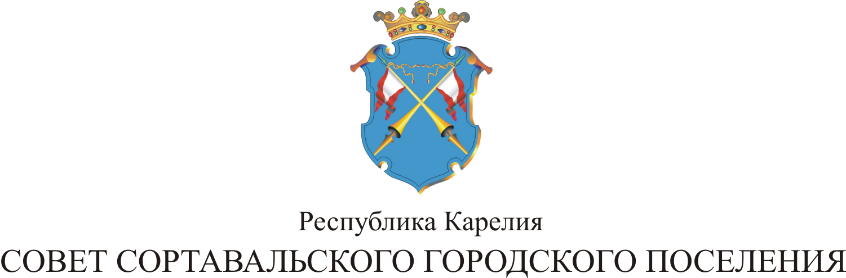

V СЕССИЯ III СОЗЫВА

РЕШЕНИЕ

от 27 декабря 2013 года № 12

О внесении изменений и дополнений в решение
№ 266 от 24.12.12г. «О бюджете Сортавальского
городского поселения на 2013 год»

На основании Положения о Бюджетном процессе и в соответствии с Уставом муниципального образования, Совет Сортавальского городского поселения р е ш и л:

- Внести изменения и дополнения в Решение LV сессии II созыва № 266 от 24 декабря 2012 года «О бюджете Сортавальского городского поселения на 2013 год».
1.1. Пункты 1), 2), 3) статьи 1 решения «О бюджете Сортавальского городского поселения на 2013 год» изложить в следующей редакции:
«Статья 1.Утвердить основные характеристики бюджета Сортавальского городского поселения на 2013 год:
1)общий объем доходов бюджета Сортавальского городского поселения в сумме 84304,8 тыс.руб.
2)общий объем расходов бюджета Сортавальского городского поселения в сумме 87891,8 тыс.руб.
3)дефицит бюджета Сортавальского городского поселения в сумме 3587 тыс.руб.».
1.2.Приложения 4,5 решения «О бюджете Сортавальского городского поселения на 2013 год» изложить в следующей редакции (прилагается).

2. Настоящее решение опубликовать в официальных средствах массовой информации.

Глава Сортавальского
городского поселения С.Н. Козигон

